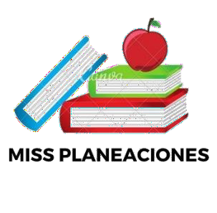
SEMANA DEL 31 DE ENERO AL 04 DE FEBRERO DE 2022

PLAN DE TRABAJO
ESCUELA PRIMARIA:
CUARTO GRADO MAESTRO (A) :

Modalidad: ( ) presencial ( )virtual
 | ASIGNATURA | APRENDIZAJE ESPERADO | ACTIVIDADES | Indicaciones del maestro según la nueva modalidad
LUNES | Formación Cívica y Ética | Realiza acciones en favor de la igualdad ante situaciones de desigualdad entre las personas por cuestiones de género, cultura, orientación sexual, pertenencia étnica y capacidades. | Contesta las siguientes preguntas en tu libreta:  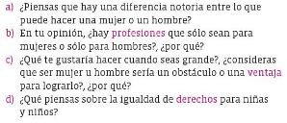  Lee y analiza la pagina 64 y 65 de tu libro de formación.

 | Educación Socioemocional | Reconoce que la emoción de enojo puede ser regulada con recursos personales en situaciones adversas o aflictivas. | El enojo es un estado emocional que varía en intensidad. Varía desde una irritación leve hasta una furia e ira intensa.  Analiza y dibuja en tu libreta la siguiente ruleta, sobre como controlar el enojo.  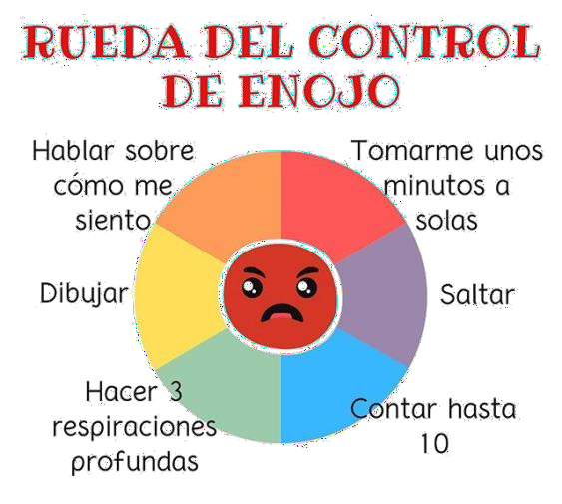
 | Ciencias Naturales | Explica que las relaciones entre los factores físicos (agua, suelo, aire y sol) y biológicos (seres vivos) conforman el ecosistema y mantienen su estabilidad. | Transcribe la siguiente información en tu cuaderno.  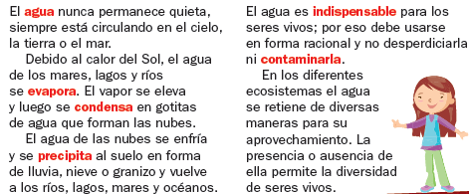  Lee la pagina 62 de tu libro de ciencias.
 | Vida saludable | Relaciona los hábitos de higiene y limpieza con las condiciones del entorno que inciden en la prevención de enfermedades comunes en el lugar donde vive. | Crea 5 estrategias de higiene y limpieza que deberíamos utilizar al regresar a clases en las escuelas para prevenir enfermedades como el COVID.

 | ASIGNATURA | APRENDIZAJE ESPERADO | ACTIVIDADES | Indicaciones del maestro según la  nueva modalidad
MARTES | Historia | Reconoce las causas y consecuencias que propiciaron las exploraciones marítimas europeas | Ordena en tu libreta los hechos en el cuadro cronológico.  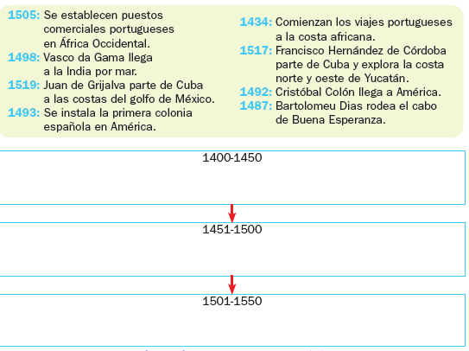

 | Matemáticas | Usa el grado como unidad de medida de ángulos. Mide ángulos con el transportador. | Dibuja los ángulos formados por las manecillas del reloj según las horas que indican y las posiciones de los juguetes.  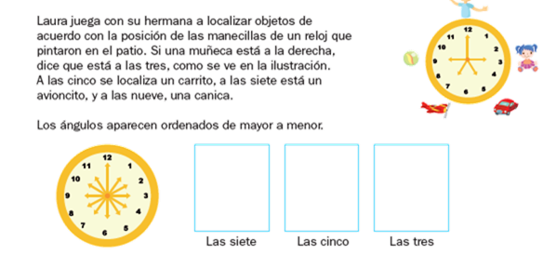  Realiza la pagina 66 de tu libro de matemáticas.
 | Lengua materna | Lee y comparte poemas de diferentes autores. | Subraya las rimas que encuentres.  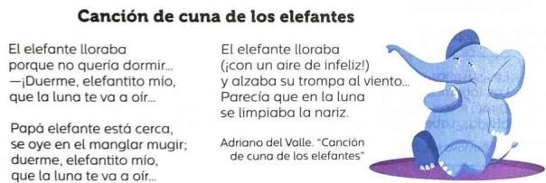  Lee y realiza la pagina 116 y 117 del libro de español.
 | Geografía | Valora la diversidad cultural de la población en México. | Busca en libros o en internet algun poema, leyenda o canción indígena que te llame la atención y escribe un fragmento en tu libreta. Investiga con que lengua indígena esta escrito.  Lee la pagina 106 , 107 Y 108 de tu libro de geografía.
 | ASIGNATURA | APRENDIZAJE  ESPERADO | ACTIVIDADES | Indicaciones  del maestro

según la nueva
modalidad
MIÉRCOLES | Matemáticas | Usa el grado como unidad de medida de ángulos.  Medición de ángulos con el transportador. | Traza un angulo que sea mayor que el angulo 1 y menor que el angulo 2.  Realiza la pagina 67 y 68 de tu libro de matemáticas.
 | Ciencias Naturales | Explica la estructura general de las cadenas alimentarias y las consecuencias de su alteración por las actividades humanas. | Analiza y contesta en tu libreta las siguientes preguntas de la pagina 64, 65 y 66 de tu libro de ciencias naturales.  ¿Qué es una cadena alimenticia?  ¿Qué son los organismos productores?  ¿Qué son los organimos consumidores?  ¿Cuáles son los organismos consumidores primarios?  ¿Cuáles son los organismos consumidores secundarios?  ¿Cuáles son los organimos consumidores terciarios?  ¿Qué son los organimos descomponedores?

 | Historia | Reconoce las causas y consecuencias que propiciaron las exploraciones marítimas europeas. | Transcribe la siguiente información en tu cuaderno.  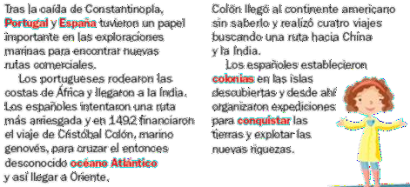  Lee y analiza la pagina 88 y 89 de tu libro de historia.
 | Lengua materna | Lee y comparte poemas de diferentes autores. | Escribe cuantas silabas tiene cada verso. Anota una S si hay una sinalefa en el recuadro.  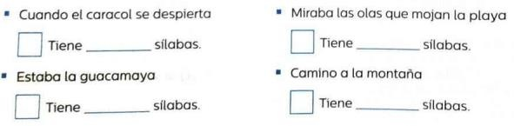
 | ASIGNATURA | APRENDIZAJE ESPERADO | ACTIVIDADES | Indicaciones del maestro según la  nueva modalidad
JUEVES | Geografía | Valora la diversidad cultural de la población en México. | Contesta las siguientes preguntas en tu libreta?  ¿Cuáles son los pueblos indígenas que viven en tu entidad?  ¿Qué lenguas hablan en tu entidad?  ¿En que estado hay mayor variedad de pueblos indígenas? Lee la pagina 109, 110 y 111 de tu libro de geografía.

 | Matemáticas | Identifica ángulos mayores o menores que un ángulo recto. Utiliza el transportador para medir ángulos | Escribe la siguiente información en tu libreta.  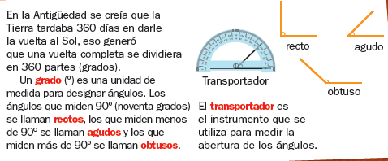  Realiza la pagina 69 y 70 de tu libro de matemáticas.
 | Lengua materna | Lee y comparte poemas de diferentes autores. | Ordena las rimas en la columna que les corresponde.  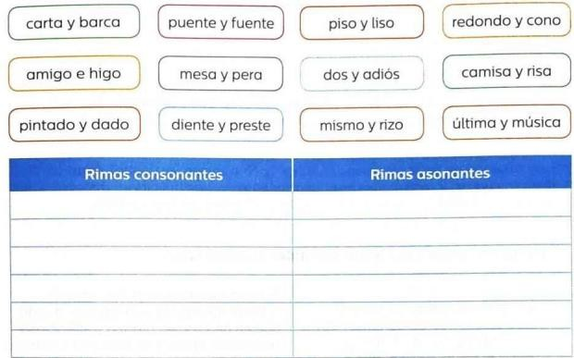  Analiza la pagina 118 del libro de español.
 | ASIGNATURA | APRENDIZAJE ESPERADO | ACTIVIDADES | Indicaciones del maestro según la nueva  modalidad

VIERNES | Matemáticas | Identifica ángulos mayores o menores que un ángulo recto. Utiliza el transportador para medir ángulos. | Escribe la medida de los siguientes angulos.  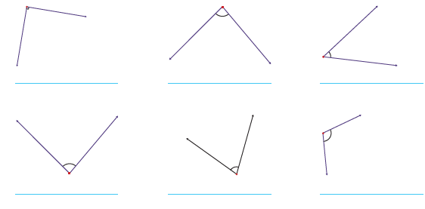  Realiza la pagina 71 y 72 de tu libro de matemáticas.
 | Educación socioemocional | Utiliza un estilo de comunicación asertiva para manejar el enojo al resolver un problema dentro de su comunidad. | Evalúa tus emociones y piensa que harás la próxima vez que te enojes, escríbelas en el recuadro.  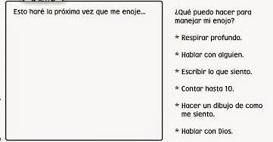
 | Vida saludable | Realiza actividades | Escribe en tu cuaderno la siguiente pirámide de actividad física para niños:

 |  | físicas de manera cotidiana, con la intención de sentirse bien y cuidar su salud. | 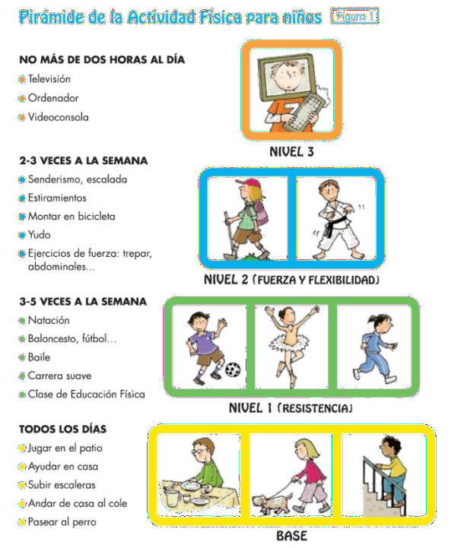

MISS PLANEACIONES
Si te gustan nuestras planeaciones regálanos un like en nuestra página de Facebook. https://www.facebook.com/Miss-Planeaciones-100780128994508/

